### **Bab 1: Akses dan Login ke Sistem**

Untuk dapat menggunakan Sistem Manajemen CSR, setiap pengguna harus memiliki akun yang valid dan melakukan proses login terlebih dahulu.

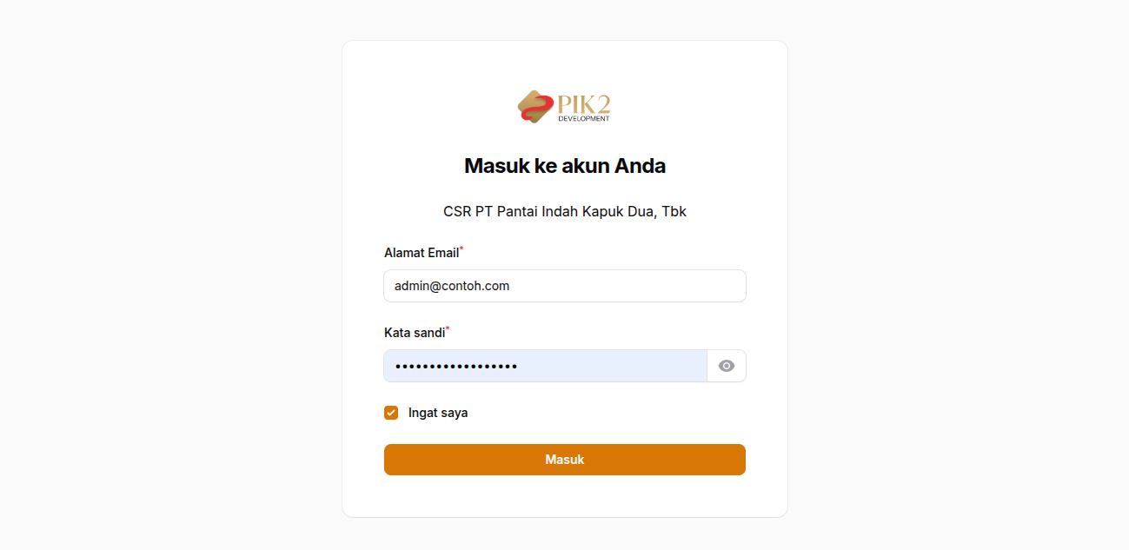

#### **1.1. Cara Login**

1. Buka browser web Anda (disarankan menggunakan Google Chrome atau Mozilla Firefox versi terbaru).
2. Akses halaman login sistem dengan membuka alamat URL berikut: [**https://csr-pik2.com/admin/login**](https://csr-pik2.com/admin/login)
3. Anda akan melihat halaman login. Masukkan kredensial Anda pada form yang tersedia:
   * Pada field **"Alamat Email"**, masukkan alamat email Anda yang terdaftar.
   * Pada field **"Kata Sandi"**, masukkan kata sandi Anda.
4. Jika Anda ingin browser mengingat sesi login Anda untuk akses di kemudian hari, Anda dapat mencentang kotak **"Ingat Saya"**.
5. Klik tombol **"Masuk"** untuk masuk ke sistem.
6. Jika kredensial yang Anda masukkan benar, Anda akan diarahkan ke halaman **Dashboard** utama sistem.

#### **1.2. Login Gagal**

Jika Anda tidak dapat masuk ke sistem, perhatikan beberapa hal berikut:

* Pastikan alamat email dan password yang Anda masukkan sudah benar. Perhatikan penggunaan huruf besar dan kecil pada password Anda.
* Jika muncul pesan error seperti *"*Kredensial yang diberikan tidak dapat ditemukan.*"* atau sejenisnya, artinya kombinasi email dan password Anda salah.
* Jika Anda lupa password Anda, silakan hubungi Administrator Sistem untuk bantuan.

### **Bab 2: Manajemen Pengguna**

Modul ini berfungsi untuk mengelola semua akun pengguna yang dapat mengakses sistem, termasuk menambah pengguna baru, mengubah data, dan mengatur hak akses (role).

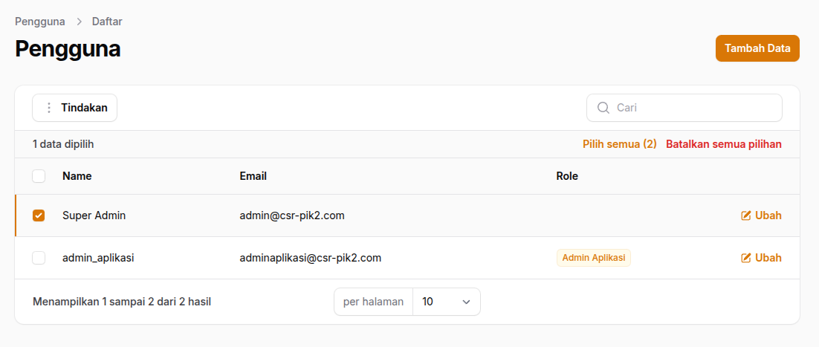

#### **2.1. Mengakses Halaman Manajemen Pengguna**

Untuk masuk ke modul ini, ikuti langkah berikut:

1. Pada menu navigasi di sebelah kiri (sidebar), klik grup menu **"Manajemen Pengguna"**.
2. Selanjutnya, klik submenu **"Pengguna"**.
3. Anda akan diarahkan ke halaman yang menampilkan daftar semua pengguna yang terdaftar di sistem.

#### **2.2. Tampilan Daftar Pengguna**

Di halaman utama modul ini, Anda akan melihat sebuah tabel berisi daftar pengguna. Tabel ini memiliki kolom sebagai berikut:

* **Name:** Menampilkan nama lengkap pengguna.
* **Email:** Menampilkan alamat email yang digunakan untuk login.
* **Role:** Menampilkan peran atau hak akses yang dimiliki pengguna (misalnya: Admin, Operator) dalam bentuk *badge*.

Anda dapat mencari pengguna spesifik dengan mengetikkan nama atau email di kolom pencarian yang tersedia di atas tabel.

Catatan: Fitur role dengan penerapan hak akses, baru ada di versi 1.1.

#### **2.3. Menambahkan Pengguna Baru**

Untuk menambahkan pengguna baru ke dalam sistem:

1. Pada halaman daftar pengguna, klik tombol **"New Pengguna"** yang berada di pojok kanan atas.
2. Sebuah jendela formulir (modal) akan muncul. Isi data pengguna dengan panduan berikut:
   * **Name:** Isi dengan nama lengkap pengguna. (Wajib diisi).
   * **Email:** Masukkan alamat email aktif. Email ini akan digunakan untuk login dan harus unik (tidak boleh sama dengan pengguna lain). (Wajib diisi).
   * **Password:** Buat kata sandi untuk pengguna baru. (Wajib diisi saat membuat pengguna baru).
   * **Role:** Pilih peran (hak akses) untuk pengguna dari daftar yang tersedia.
3. Setelah semua data yang diperlukan terisi, klik tombol **"Create"** untuk menyimpan. Jika berhasil, pengguna baru akan langsung muncul di tabel daftar pengguna.

#### **2.4. Mengubah Data Pengguna**

Jika Anda perlu memperbarui informasi seorang pengguna:

1. Cari pengguna yang datanya ingin Anda ubah pada tabel.
2. Pada baris pengguna tersebut, klik tombol **"Ubah"**.
3. Jendela formulir akan muncul kembali dengan data pengguna yang sudah terisi.
4. Ubah data yang diperlukan (Nama, Email, atau Role).
5. **Catatan Penting:** Jika Anda **tidak ingin mengubah password** pengguna, biarkan saja field **Password** dalam keadaan **kosong**. Isi field ini hanya jika Anda ingin mengatur ulang password mereka.
6. Setelah selesai, klik tombol **"Simpan"** untuk menyimpan pembaruan.

#### **2.5. Menghapus Pengguna**

Sistem ini mendukung penghapusan beberapa pengguna sekaligus (bulk delete).

1. Pada tabel daftar pengguna, beri tanda centang pada kotak di sebelah kiri nama pengguna yang ingin dihapus. Anda bisa memilih lebih dari satu.
2. Setelah memilih, klik tombol aksi grup (biasanya berlabel **"Tindakan"** atau serupa) yang muncul di atas tabel.
3. Pilih opsi **"Hapus yang dipilih"**.
4. Sebuah pesan konfirmasi akan muncul untuk memastikan Anda yakin. Klik **"Konfirmasi"** untuk menghapus pengguna secara permanen.

### **Bab 3: Mengelola Data Induk**

Data Induk (atau sering disebut Master Data) adalah kumpulan data referensi utama yang menjadi fondasi bagi seluruh alur kerja sistem. Data yang Anda masukkan di sini, seperti daftar Wilayah, Tahun Fiskal, Pilar Program, dan lainnya, akan digunakan sebagai pilihan saat Anda mengisi formulir Perencanaan dan Pelaksanaan di modul-modul lain.

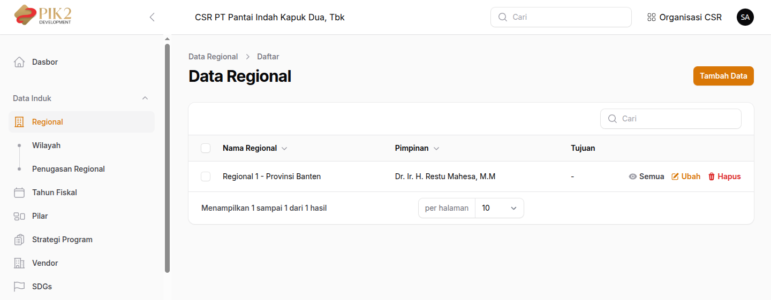

**Penting:** Sebelum Anda mulai memasukkan data perencanaan atau pelaksanaan, pastikan semua data yang relevan di dalam modul Data Induk ini telah terisi dengan lengkap dan benar.

Secara umum, setiap submenu di dalam Data Induk memiliki fungsi yang sama, yaitu:

* **Melihat Daftar Data:** Menampilkan data yang sudah ada dalam bentuk tabel.
* **Menambah Data Baru:** Menggunakan tombol "Tambah Data" atau "Buat Baru".
* **Mengubah Data:** Menggunakan tombol "Ubah" (ikon pensil) pada setiap baris data.
* **Menghapus Data:** Menggunakan tombol "Hapus" (ikon tong sampah) pada setiap baris data.

Berikut adalah panduan untuk setiap submenu di dalam Data Induk.

#### **3.1. Mengelola Regional**

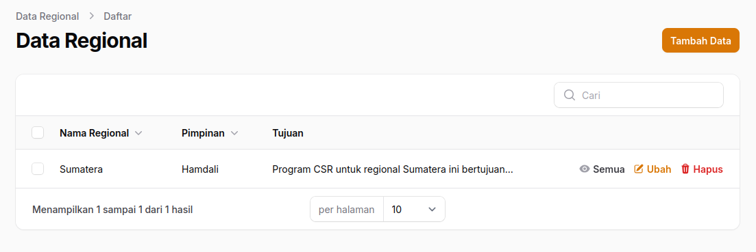

Akses menu: **Data Induk > Regional** Gunakan modul ini untuk mendaftarkan semua regional operasional perusahaan.

1. Untuk menambah regional baru, klik tombol **"Tambah Data"**.
2. Isi semua field yang diminta pada formulir yang muncul.
3. Klik **"Buat"** untuk menyimpan.
4. Gunakan tombol **"Ubah"** atau **"Hapus"** pada tabel untuk mengelola data yang sudah ada.

#### **3.2. Mengelola Wilayah**

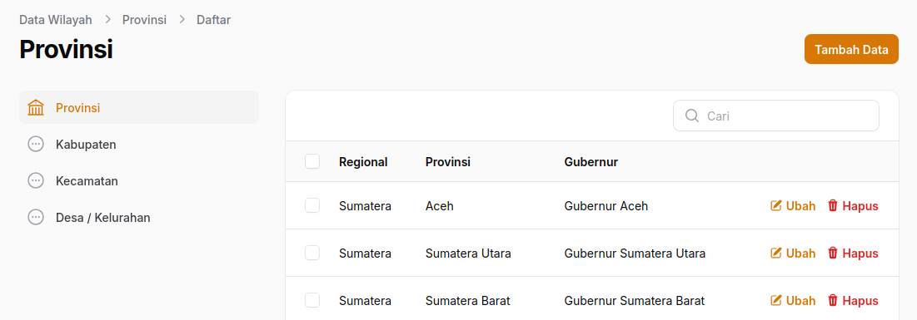

Akses menu: **Data Induk > Wilayah** Modul ini dibagi menjadi beberapa tab untuk mengelola data area administratif secara berjenjang.

* **Tab Provinsi, Kabupaten, Kecamatan, dan Desa/Kelurahan:**
  1. Pilih tab yang sesuai (misalnya: **Provinsi**).
  2. Untuk menambah data baru, klik **"Tambah Data"**.
  3. Isi formulir yang muncul. Pastikan Anda menghubungkan data dengan jenjang di atasnya (misalnya, saat mengisi Kabupaten, pilih Provinsi yang sesuai).
  4. Klik **"Buat"** untuk menyimpan.
  5. Gunakan tombol **"Ubah"** atau **"Hapus"** untuk mengelola data yang sudah ada.

#### **3.3. Mengelola Penugasan Regional**

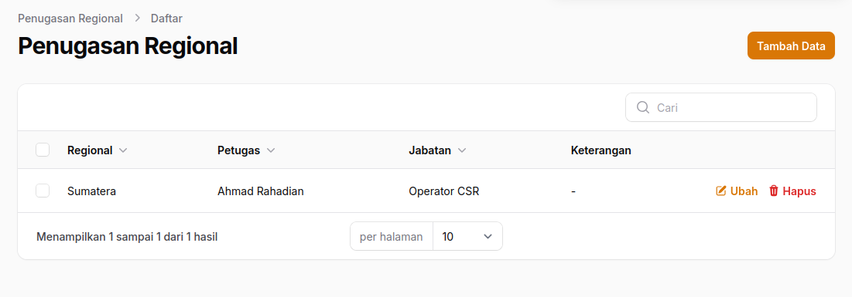

Akses menu: **Data Induk > Penugasan Regional** Gunakan modul ini untuk menetapkan atau menghubungkan wilayah tertentu ke dalam regional yang sudah dibuat sebelumnya.

#### **3.4. Mengelola Tahun Fiskal**

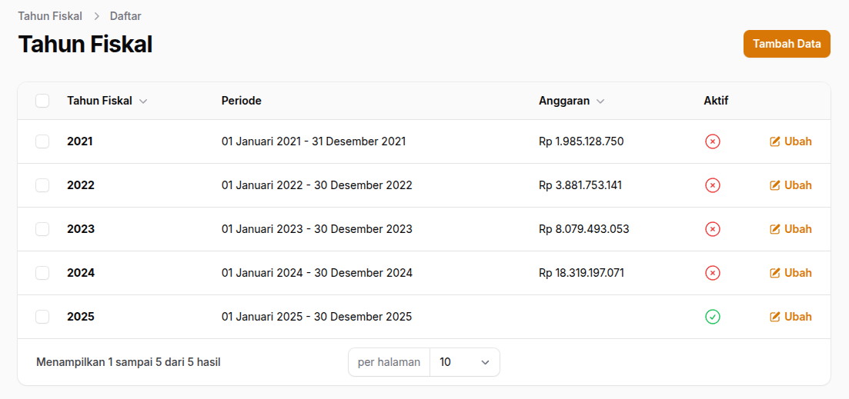

Akses menu: **Data Induk > Tahun Fiskal** Gunakan modul ini untuk mendaftarkan tahun anggaran atau periode fiskal yang akan digunakan dalam perencanaan dan pelaporan CSR.

#### **3.5. Mengelola Pilar**

Akses menu: **Data Induk > Pilar** Gunakan modul ini untuk mendefinisikan pilar-pilar utama program CSR perusahaan (misalnya: Pendidikan, Lingkungan, Kesehatan, Ekonomi).

#### **3.6. Mengelola Strategi Program**

Akses menu: **Data Induk > Strategi Program** Gunakan modul ini untuk merinci strategi turunan dari setiap pilar program CSR yang ada.

#### **3.7. Mengelola Vendor**

Akses menu: **Data Induk > Vendor** Gunakan modul ini untuk mendaftarkan semua vendor atau mitra pihak ketiga yang terlibat dalam pelaksanaan program CSR.

#### **3.8. Mengelola SDGs**

Akses menu: **Data Induk > SDGs** Gunakan modul ini untuk mendaftarkan poin-poin *Sustainable Development Goals* (SDGs) yang relevan dengan program CSR perusahaan.

### **Bab 4: Mengelola Program Pengembangan Masyarakat**

Modul ini adalah inti dari sistem CSR, tempat Anda merencanakan, melaksanakan, dan mendokumentasikan semua program pengembangan masyarakat. Alur kerjanya dibagi menjadi dua tahap utama: **Perencanaan** dan **Pelaksanaan**.

**Penting:** Seluruh data dalam modul ini, baik saat melihat tabel maupun saat menambah data baru, akan secara otomatis terfilter berdasarkan **Tahun Fiskal yang sedang aktif**. Pastikan Admin telah mengaktifkan Tahun Fiskal yang benar di modul **Data Induk**. Jika tidak, sebuah notifikasi peringatan akan muncul di bagian atas layar.

#### **4.1. Tahap Perencanaan**

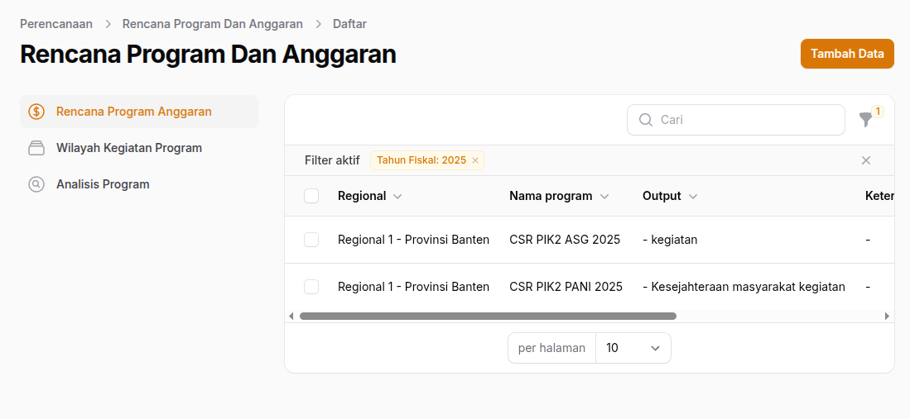

Tahap ini adalah fondasi dari setiap program. Anda akan membuat kerangka program, mengalokasikannya ke wilayah tertentu, dan melengkapinya dengan analisis. Urutan pengerjaan yang disarankan adalah mengikuti urutan menu:

1. Rencana Program Anggaran
2. Wilayah Kegiatan Program
3. Analisis Program

##### **4.1.1. Membuat Rencana Program dan Anggaran**

Langkah pertama adalah membuat "wadah" utama untuk program, lengkap dengan tujuan dan usulan anggarannya.

**A. Akses Menu** Buka **Pengembangan Masyarakat > Perencanaan**, lalu pastikan Anda berada di tab **"Rencana Program Anggaran"**.

**B. Menambah Data Rencana Baru**

1. Klik tombol **"Buat Data Baru"**.
2. Isi formulir yang muncul dengan detail berikut:
   * **Regional:** Pilih regional penanggung jawab program.
   * **Nama Program:** Tuliskan nama program yang jelas dan spesifik.
   * **Pengajuan Anggaran:** Masukkan total nilai anggaran yang diajukan dalam format Rupiah.
   * **Kesepakatan Anggaran:** (Opsional) Isi dengan nilai anggaran yang telah disetujui. Bisa diisi nanti saat proses edit.
   * **Rencana Mulai & Selesai:** Pilih tanggal awal dan akhir dari periode program.
   * **Output & Bentuk Output:** Jelaskan hasil/keluaran yang diharapkan dari program (Contoh Output: "Pelatihan", Bentuk Output: "Sesi").
   * **Tujuan Umum & Khusus:** Jabarkan tujuan utama dan tujuan spesifik yang ingin dicapai.
   * **Justifikasi:** Berikan alasan atau latar belakang mengapa program ini perlu dilaksanakan.
   * **Keterangan:** (Opsional) Tambahkan catatan lain jika diperlukan.
   * **Tahun Fiskal:** Field ini akan terisi secara otomatis sesuai tahun fiskal yang aktif dan tidak bisa diubah.
3. Klik tombol **"Buat"** untuk menyimpan.

**C. Melihat dan Mengelola Data**

* Tabel akan menampilkan daftar program yang telah dibuat, beserta informasi ringkas seperti Regional, Nama Program, dan Outputnya.
* Gunakan tombol **"View"** (ikon mata), **"Ubah"** (ikon pensil), dan **"Hapus"** (ikon tong sampah) pada setiap baris untuk mengelola data.

##### **4.1.2. Menentukan Wilayah Kegiatan Program**

Setelah program utama dibuat, langkah selanjutnya adalah menentukan lokasi spesifik kegiatan dan mengalokasikan sebagian anggaran untuk lokasi tersebut.

**A. Akses Menu** Buka **Pengembangan Masyarakat > Perencanaan**, lalu klik tab **"Wilayah Kegiatan Program"**.

**B. Menambah Data Wilayah Kegiatan Baru**

1. Klik tombol **"Buat Data Baru"**.
2. Isi formulir yang muncul:
   * **Dari Program:** Pilih salah satu **Rencana Program** yang sudah Anda buat di langkah 4.1.1. Daftar pilihan di sini sudah otomatis terfilter untuk tahun fiskal yang aktif.
   * **Anggaran Kegiatan:** Masukkan jumlah anggaran yang dialokasikan khusus untuk kegiatan di wilayah ini.
   * **Nama Kegiatan:** Beri nama spesifik untuk kegiatan di lokasi ini (Contoh: "Pelatihan Digital Marketing di Desa Maju").
   * **Pilar:** Pilih pilar program yang sesuai (diambil dari Data Induk).
   * **Provinsi, Kabupaten, Kecamatan, Desa:** Pilih lokasi kegiatan secara berjenjang. Pilihan Kabupaten akan muncul setelah Anda memilih Provinsi, dan seterusnya.
   * **Rencana Mulai & Selesai:** Tentukan jadwal pelaksanaan kegiatan di lokasi ini.
   * **Alamat, Jumlah Penerima Manfaat, Keterangan:** Isi detail tambahan ini (opsional) untuk melengkapi data.
3. Klik **"Buat"** untuk menyimpan.

**C. Melihat dan Mengelola Data**

* Tabel akan menampilkan rincian kegiatan per wilayah, lengkap dengan informasi program induknya, pilar, anggaran, dan detail lokasi.

##### **4.1.3. Melakukan Analisis Program**

Langkah terakhir dalam perencanaan adalah menambahkan analisis mendalam terkait program yang telah dibuat.

**A. Akses Menu** Buka **Pengembangan Masyarakat > Perencanaan**, lalu klik tab **"Analisis Program"**.

**B. Menambah Data Analisis Baru**

1. Klik tombol **"Buat Data Baru"**.
2. Isi formulir yang tersedia:
   * **Strategi:** Pilih strategi program yang relevan (diambil dari Data Induk).
   * **Dari Program:** Pilih **Rencana Program** yang ingin Anda analisis, yang sudah dibuat pada langkah 4.1.1.
   * **Target Hasil:** Jelaskan target terukur yang ingin dicapai.
   * **Indikator Berhasil:** Tuliskan apa yang menjadi penanda keberhasilan program.
   * **Asumsi / Resiko:** Jabarkan asumsi yang mendasari program dan potensi risiko yang mungkin terjadi.
   * **Pendukung Hasil:** Sebutkan faktor-faktor internal atau eksternal yang dapat mendukung keberhasilan program.
3. Klik **"Buat"** untuk menyimpan data analisis.

#### **4.2. Tahap Pelaksanaan**

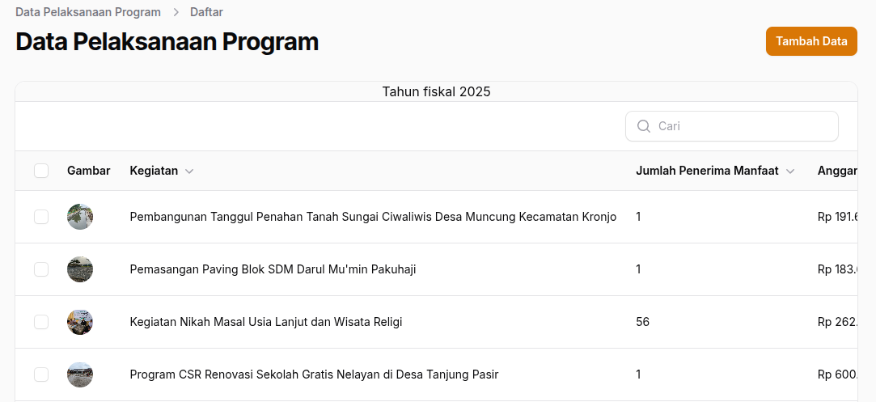

Setelah semua rencana program disiapkan dan disetujui, tahap pelaksanaan adalah saatnya untuk mencatat semua aktivitas, realisasi anggaran, dan dokumentasi bukti di lapangan. Modul ini menghubungkan langsung setiap laporan pelaksanaan dengan item-item yang sudah Anda buat di Tahap Perencanaan.

##### **4.2.1. Menambah Data Pelaksanaan Kegiatan**

Setiap kali sebuah kegiatan selesai dilaksanakan, Anda perlu membuat laporannya di sini.

**A. Akses Menu** Buka menu navigasi **Pengembangan Masyarakat > Pelaksanaan**.

**B. Menambah Data Pelaksanaan Baru**

1. Klik tombol **"Buat Data Baru"** di pojok kanan atas.
2. Sebuah formulir akan muncul. Isi data dengan panduan berikut, disarankan untuk mengisi dari atas ke bawah:
   * **Gambar (Dokumentasi):**
     + Ini adalah bagian terpenting untuk bukti pelaksanaan. Klik untuk mengunggah foto-foto kegiatan.
     + Anda dapat mengunggah hingga **5 file gambar** (format jpeg, png, gif).
     + Ukuran maksimal per file adalah **2MB**.
     + Anda juga bisa menggunakan fitur *image editor* untuk memotong (crop) atau menyesuaikan gambar.
   * **Pilih Program:**
     + Klik dropdown ini untuk melihat semua **Rencana Program** yang ada di tahun fiskal yang sedang aktif.
     + Pilih program induk yang menaungi kegiatan yang telah Anda laksanakan.
   * **Pilih Kegiatan:**
     + **Penting:** Dropdown ini akan aktif **setelah Anda memilih Program** di atas.
     + Klik untuk memilih **Nama Kegiatan** spesifik yang laporannya ingin Anda buat. Daftar pilihan di sini adalah kegiatan-kegiatan yang sudah Anda daftarkan di menu "Wilayah Kegiatan Program" pada tahap perencanaan.
   * **Jumlah Penerima Manfaat:**
     + Masukkan jumlah total orang yang menerima manfaat dari kegiatan ini.
   * **Anggaran Pelaksanaan:**
     + Masukkan jumlah realisasi biaya atau anggaran yang terpakai untuk melaksanakan kegiatan ini.
   * **Tanggal Pelaksanaan:**
     + Pilih tanggal pasti kapan kegiatan ini diselenggarakan.
3. Setelah semua field terisi dan gambar terunggah, klik tombol **"Buat"** untuk menyimpan laporan pelaksanaan Anda.

##### **4.2.2. Melihat dan Mengelola Data Pelaksanaan**

* Halaman utama modul ini akan menampilkan tabel berisi semua laporan pelaksanaan yang telah dibuat.
* Anda dapat melihat ringkasan data seperti **Gambar** (dalam bentuk tumpukan foto kecil), **Nama Kegiatan**, **Jumlah Penerima Manfaat**, **Realisasi Anggaran**, dan **Tanggal Pelaksanaan**.
* Gunakan tombol **"Ubah"** atau **"Hapus"** pada setiap baris untuk mengelola data yang sudah ada.

### **Bab 7: Cetak Laporan**

Modul Laporan adalah pusat untuk mencetak dan mengunduh rekapitulasi data dari berbagai modul, terutama yang berkaitan dengan anggaran dan program. Halaman ini dirancang untuk memudahkan pimpinan atau manajemen dalam melihat ringkasan data secara cepat.

**Akses Menu:** Buka menu navigasi **Laporan > Laporan**.

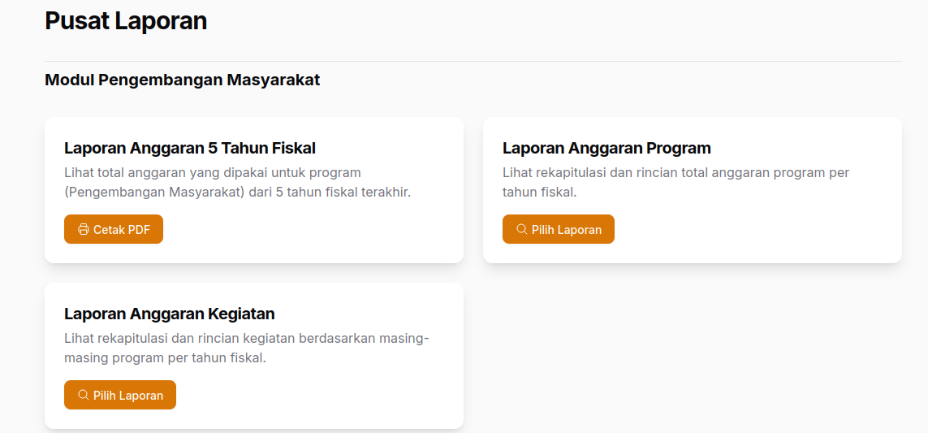

Di halaman "Pusat Laporan", Anda akan menemukan beberapa pilihan laporan dalam bentuk kartu. Berikut adalah cara menggunakan masing-masing laporan tersebut:

#### **7.1. Laporan Anggaran 5 Tahun Fiskal**

Laporan ini memberikan gambaran umum total anggaran program Pengembangan Masyarakat yang telah terpakai selama lima tahun fiskal terakhir. Ini berguna untuk melihat tren anggaran dari tahun ke tahun.

**Cara Mencetak:**

1. Pada kartu **"Laporan Anggaran 5 Tahun Fiskal"**, klik tombol **"Cetak PDF"**.
2. Sistem akan secara otomatis menghasilkan dan mengunduh file PDF berisi rekapitulasi total anggaran per tahun. Proses ini tidak memerlukan input tambahan.

#### **7.2. Laporan Anggaran Program**

Laporan ini digunakan untuk melihat rincian total anggaran untuk setiap program dalam satu tahun fiskal tertentu.

**Cara Mencetak:**

1. Pada kartu **"Laporan Anggaran Program"**, klik tombol **"Pilih Laporan"**.
2. Sebuah halaman atau pilihan baru akan muncul.
3. Klik pada dropdown **"Pilih Tahun Fiskal"** dan pilih tahun yang datanya ingin Anda lihat.
4. Setelah memilih tahun, klik tombol **"Cetak"** (atau "Tampilkan").
5. Sistem akan menghasilkan laporan yang merinci total anggaran untuk setiap nama program yang berjalan di tahun tersebut.

#### **7.3. Laporan Anggaran Kegiatan**

Ini adalah laporan paling detail yang merinci setiap kegiatan dari sebuah program spesifik dalam satu tahun fiskal.

**Cara Mencetak:**

1. Pada kartu **"Laporan Anggaran Kegiatan"**, klik tombol **"Pilih Laporan"**.
2. Sebuah halaman atau pilihan baru akan muncul.
3. **Langkah Pertama:** Pilih **"Tahun Fiskal"** yang diinginkan.
4. **Langkah Kedua:** Setelah memilih tahun, klik dropdown **"Pilih Program"**. Daftar program yang muncul sudah disesuaikan dengan program yang ada di tahun yang Anda pilih.
5. Setelah kedua pilihan terisi, klik tombol **"Cetak"**.
6. Sistem akan menghasilkan laporan yang sangat rinci berisi daftar kegiatan, lokasi, dan anggaran dari program yang Anda pilih di tahun tersebut.